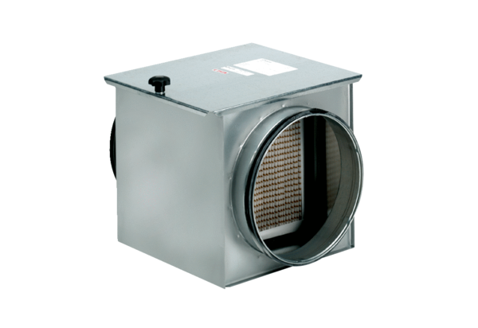Légszűrő TFE 15-5Csomagolási egység: 1 darabVálaszték: C
Termékszám: 0149.0060Gyártó: MAICO

